**Projet SmartPatate**

**Participants au projet :**

* LESOURD Gabriel
* HAMON Elian
* LELLOUCHE Simon
* DELAMARE Arthur

**Contexte du projet :**

Nous cherchons à transformer une simple pomme de terre en un interrupteur reconnaissant différents états. Pour cela, différentes expériences devront être réalisées afin d’analyser le passage du courant dans une pomme de terre lorsqu’il y a interaction avec la peau de l’homme ou non. Enfin, nous réaliserons un montage final mettant en œuvre le fonctionnement de cette « patate intelligente ».

**Résultat des expériences menées :**

La première expérience réalisée eut pour objectif de déterminer qu’elle fréquence utiliser pour un fonctionnement optimal de notre capteur capacitif. Pour cela, nous avons réalisé un montage composé de résistances, d’une bobine et d’un fil faisant office d’électrode relié à une pomme de terre. Un programme contenu dans une Arduino a alors permis de générer une fréquence précise puis nous l’avons analysé sur Processing. Voici un tableau des mesures obtenues :

|  |  |  |  |  |  |  |  |  |  |
| --- | --- | --- | --- | --- | --- | --- | --- | --- | --- |
| Fréquence | 500 Hz | 1 kHz | 10 kHz | 50 kHz | 100 kHz | 200 kHz | 300 kHz | 400 kHz | 500 kHz |
| Tension crête à crête (non touché) | 5 | 5 | 5 | 5 | 5 | 5 | 4.25 | 3.2 | 2.45 |
| Tension crête à crête (touché) | 5 | 5 | 5 | 5 | 5 | 5 | 4.25 | 3.2 | 2.45 |
| Fréquence | 600 kHz | 800 kHz | 1 MHz | 2 MHz | 3 MHz |  |  |  |  |
| Tension crête à crête (non touché) | 1.9 | 1.55 | 1.2 | 0.6 | 0.15 |  |  |  |  |
| Tension crête à crête (tocuhé) | 1.9 | 1.50 | 1.1 | 0.5 | 0.08 |  |  |  |  |

Et pour une forme plus visuelle des résultats, voici un schéma réalisé avec Scilab : 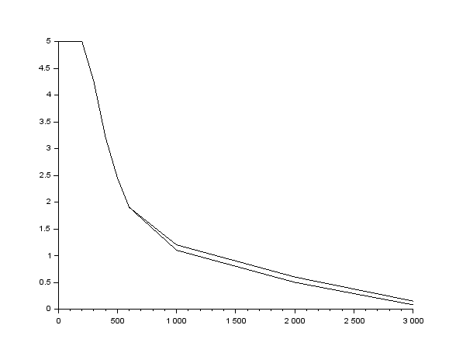

Nous avons déduit de l’analyse des résultats expérimentaux qu’il est nécessaire d’utiliser une fréquence élevée pour observer des variations de tensions lorsqu’il y a un contact. Nous avons donc alors pris l’initiative d’observer des variations lorsque nous effectuons un contact avec un doigt, deux doigts, et une main entière sur une pomme de terre (avec une fréquence de 16MHz). Voici le graphe correspondant :

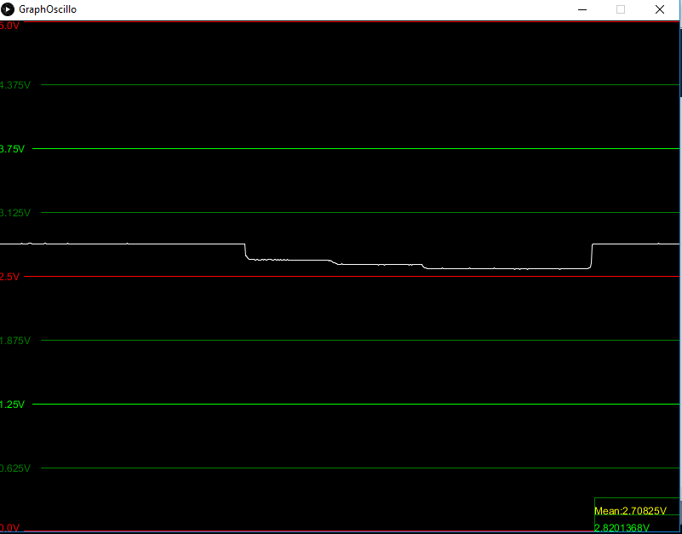

On observe quatre seuils différents qui correspondent respectivement à :

* Pomme de terre non touchée
* Pomme de terre touchée à un doigt
* Pomme de terre touchée à deux doigts
* Pomme de terre touchée à pleine main

Puis on relâche la pression exercée sur la pomme de terre et une nouvelle phase correspondante à la pomme de terre non touchée apparaît.

Il s’en suit une seconde expérience…